


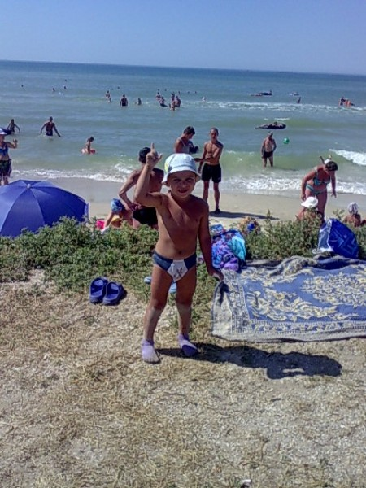

4 ребенка утонули в водоемах Пермского края.
Основной причиной гибели детей является оставление их без присмотра взрослыми вблизи водоемов.
08 июня 2020г. Гремячинский городской округ, г. Гремячинск, шахтный разрез шахты № 76, котлован, заполненный ключевой водой с глубинами до 40 метров, подросток 2005 года рождения решил поплавать, результат – трагедия. Тело найдено водолазами Пермской краевой службы спасения.
09.06.2020 В п.Кордон Косинского МО на р.Коса утонули двое не совершеннолетних подростков 2005г.р. , тело одного не найдено.
09.06.2020 Напротив д. Мульково между д. В.Калино и Н. Калино Чусовского ГО на правом берегу р. Чусовая утонул ребенок 18.02.2012 г.р.
С целью предупреждения случаев утопления необходимо
соблюдать основные правила безопасности:
- Не оставляйте детей без присмотра вблизи водоемов
- Не купайтесь в нетрезвом виде
- не заходите в воду, не умея плавать;
- купайтесь только в хорошо знакомых и установленных местах;
- нельзя долго находиться в холодной воде;
- нельзя купаться во время шторма или грозы.

Экстренный вызов пожарных и спасателей – телефон 01.
Телефон доверия Главного управления МЧС России по Пермскому краю - 210-45-67.
Старший госинспектор Оханского участка ГИМС Е.Р.Дружинин-3-16-77



